Ширшова Ирина Петровна
преподаватель МБОУ ДОД ДХШ №1
г. Ангарск, Иркутской обл., Россия

Методическая разработка серии заданий по рисунку для учащихся выпускных и профориентационных архитектурно-дизаинерских классов

«Объемная и объемно-пространственная композиция по воображению из предметов геометрической формы»

Довузовская подготовка в детской художественной школе – это суть решения проблемы противоречий возникающих в высшем профессиональном образовании между совершенствованием подготовки специалистов и необходимостью начинать обучение в ВУЗе с начального знакомства с такими предметами как рисунок, живопись, композиция.
Появление в учебных планах ДХШ программ ранней профессиональной ориентации позволяет расширить представления будущих абитуриентов о выбранных профессиях и ознакомить с условиями подготовки к ним.
Рисунок - профилирующий предмет в профессиональном образовании дизайнера и архитектора, развивающий способность видеть эстетические стороны окружающего пространства, облегчающий решение многих задач, стоящих перед ними. Он обогащает графический язык, делая его, отточено гибким, разнообразным. Знаменитые архитекторы - братья Веснины говорили: «… для архитектора, также как для художника, рисунок – это, прежде всего, средство выразить свою мысль».
Специфика творческого метода архитектора или дизайнера состоит в том, что они в основном работают по представлению, иначе говоря, перенося на лист своё представление о проектируемом предмете. Исходя из этого, в системе профориентационного архитектурно-дизайнерского образования, обучение рисунку имеет свои особенности. Наибольшее внимание уделяется развитию пространственного, аналитического мышления, так как будущий архитектор должен видеть изображаемый предмет в движении, развитии; проникать в его структуру и конструкцию, не ограничиваясь его внешним восприятием. Ещё со времен эпохи Ренессанса рисунок стал инструментом, позволяющим будущему архитектору сформировать особое профессиональное мышление.
Данная методическая разработка включает в себя задания, в основном ориентированные на развитие воображения и пространственного мышления у детей в возрасте 15-17 лет, будущих абитуриентов ВУЗов. Это задания по представлению, на создание многоэлементных композиций из геометрических тел в различных сочетаниях, изображенных в соответствии с законами перспективы. Сложность заданий рассчитана на уровень выпускника детской художественной школы, владеющего основами теории перспективного построения предметов в пространстве и основами теории светотеневого рисунка. Эти задания, выполняемые только по воображению и памяти, являются достаточно хорошей школой для приобретения необходимых основ мышления и навыков в рисунке, владея которыми можно решать любые задачи, в том числе и рисования архитектурно-дизайнерских объектов.
Выполнение заданий основывается на применении единого метода в изучении и рисовании различных форм. Вот основные принципы последовательности выполнения любого рисунка от композиционного размещения до светотонального решения:
- Обозначение композиционного размещения крайними точками;
- Нахождение геометрического центра, от которого должно идти дальнейшее построение;
- Обозначение основных конструктивных узлов с учетом пропорций и перспективы, нанесения линий движения основных масс;
- Прорисовка больших форм с последующей дорисовкой деталей;
- Моделирование формы светом и тенью;
- Обобщение и придание цельности рисунку.
На каждой стадии работы должна быть проверка и исправление допущенных ошибок.
Очень важно, что прежде чем приступить к рисунку учащийся должен знать для чего и в какой последовательности во времени вести работу. Необходимо учитывать, что человек не может сразу ответить на все вопросы правильно, ему свойственно ошибаться, поэтому манера рисования в начале работы должна быть такой, которая обеспечивает возможность ясно видеть ошибки и исправлять их с минимальной затратой времени и усилий. А это достигается использованием линий различной силы и яркости. Так называемые линии построения рисунка должны быть легкими, тонкими не загрязнять изображение. В этом случае к резинке прибегать приходится крайне редко и стирать ошибочные пометки следует только после того, как найдено верное решение.
Критерии оценки для рисунка композиции из геометрических фигур по воображению:
- высший балл ставиться при правильном композиционном размещении рисунка в листе
- грамотном изображении геометрических тел и их сочленений с учетом линейной перспективы
- пропорциональности предметов
- выявлении при помощи грамотно построенных теней формы предметов, передача удаленности предметов при помощи Яркости и толщины линий или усиления и ослабления штриховки
- художественное качество композиции, цельность авторского замысла.
Задание №1
Линейно-конструктивный рисунок композиции из геометрических предметов (куб, параллепипед), с произвольно выбранной линией горизонта в угловой перспективе (6-8 предметов).
Цель - развитие объемно-пространственного мышления.
Задачи – создание объемно-пространственной композиции, повторение основ перспективного построения. Отработка навыков конструктивного рисования.
Формат А-2

Задание №2
Линейно-конструктивный рисунок композиции из 12 геометрических предметов
( куб, цилиндр, пирамида, призма и т.д.) с произвольно выбранной линией горизонта в угловой перспективе.
Цель – развитие объемно-пространственного мышления.
Задачи – композиционное решение, перспективность построения сложной формы со врубками и врезками, отработка навыков конструктивного рисования.
Формат А-2
Задание №3
Линейно-конструктивный рисунок композиции из геометрических предметов в динамике.
Цель – развитие объемно-пространственного мышления.
Задачи – композиционное решение, ярко выраженная динамика перспективность построения сложной формы, плановость.
Задание №4
Линейно-конструктивный рисунок композиции из геометрических предметов в угловой перспективе с тремя точками схода.
Цель – развитие объемно-пространственного мышления.
Задачи – композиционное решение, перспективность построения сложной формы, плановость, передача остроты и динамичности изображения .
Формат А-2
Линейно-конструктивный рисунок композиции из геометрических предметов в угловой перспективе с тремя точками схода.
Цель – развитие объемно-пространственного мышления.
Задачи – композиционное решение, перспективность построения сложной формы, плановость, передача остроты и динамичности изображения .
Формат А-2

Задание №5
Линейно-конструктивный рисунок интерьера.
Цель – масштабность и перспектива изображения.
Задачи – композиция в листе, построить интерьер по воображению на основе натурных зарисовок, соединения их в одно воображаемое пространство с учетом линейной и воздушной перспективы, масштабных соотношений. Формат А-2
Задание №6 Линейно-конструктивный рисунок композиции из сложных геометрических форм. Цель – выявление полученных знаний , формат А-2

ИЛЛЮСТРАЦИИ

№ задания | Наименование задания | Пример исполнения, автор | Пример исполнения, автор
1. | Линейно-конструктивный рисунок композиции из геометрических предметов (куб, параллепипед), с произвольно выбранной линией горизонта в угловой перспективе (6-8 предметов). | 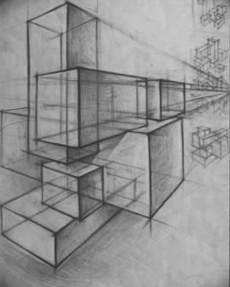  Иванова Анастасия | 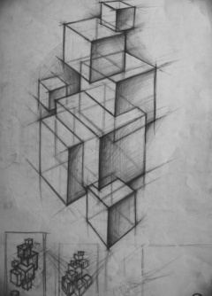  Богатова Светлана
2. | Линейно-конструктивный рисунок композиции из 12 геометрических предметов  ( куб, цилиндр, пирамида, призма и т.д.) с произвольно выбранной линией горизонта в угловой перспективе. | 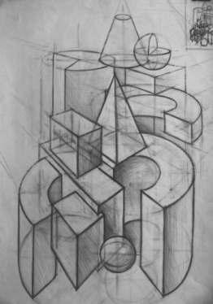  Родионов Антон | 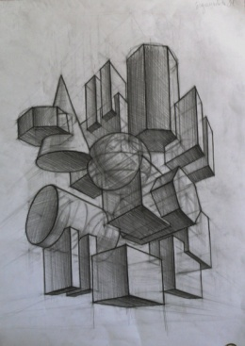  Чемелова Кристина
3. | Линейно-конструктивный рисунок композиции из геометрических предметов в динамике. | 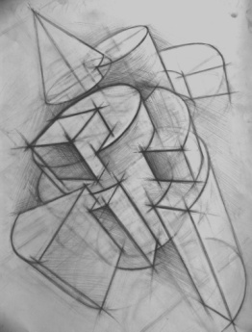  Щепилова Екатерина | 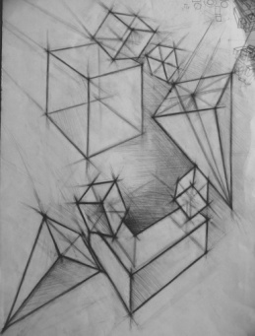  Щепилова Екатерина
4. | Линейно-конструктивный рисунок композиции из геометрических предметов в угловой перспективе с тремя точками схода. | 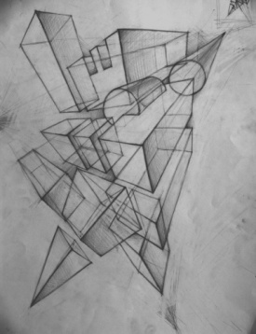  Богатова Светлана
5. | Линейно-конструктивный рисунок интерьера. | 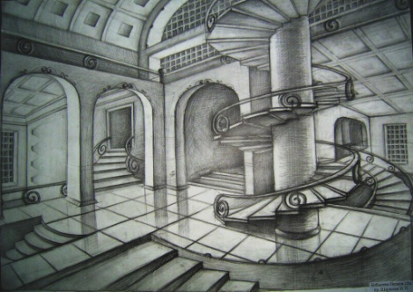  Бобылева Наталья | 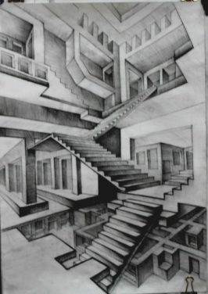  Чемелова Кристина
6. | Линейно-конструктивный рисунок композиции из сложных геометрических форм | 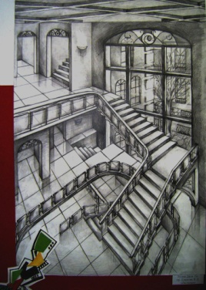  Рулева Дарья

Литература
- Тихонов С.В, Демьянов В.Г., Подрезков В.Б.
«Рисунок» специальность «Архитектура» Москва Стройиздат 2001г.
- Осмоловская О.В. «Рисунок» курс довузовской подготовки Москва МархИ 2004г.
- Иванов А. «Рисунок» подготовительный курс к высшей школе г.Новосибирск 2001г.

В методической разработке в виде иллюстраций использованы рисунки учащихся, выполненные в карандашной графике, профориентационного класса МБОУ ДОД ДХШ №1 г. Ангарска: Богатовой Светы 16 лет, Чемеловой Кристины 17 лет, Рулевой Даши 17 лет, Щепиловой Кати 17лет, Ивановой Насти 17лет, Родионова Антона 17лет, Богатовой Наташи 16 лет

